
初中物理串联并联电路全攻略

一、根据实物图画出电路图
根据实物图画出电路图是初中物理中常见的题目，在这里可做如下假设：
- 、导线像橡皮筋，可伸长可缩短，不会被扯
断。
- 、接点即可拆分，又可以合并。并且能够移
动，只要不夸任何电路元件。
- 、电路元件可以挪动，只要不跨过任何接点。(4)、导线可以拆股，可并股。一般可以拆分多
股，多股可以并为一股。1、 替换法、
将实物图中的元件用特定的符号替换下来，再将图
形整理成规范的电路图的一种方法。替换时要注意：
(1)、必须用特定的符号代替电路元件； (2)、接线柱上的连接位置不能改变；
(3)、电源极性、电表正负接线柱不能颠倒。 2、 节点法：
- 、在实物图中将各元件用字母标好；
- 、从电源正极出发，找到一个节点（就像三岔路口一样，两条或三条或更多导线交的一点），假定为 A 点。
- 、从电源负极出发，找到一个支点，假定为 B 点；
- 、在 A、B 之间有电源的部分是干路，在 A、B
之间但没有电源的部分是支路； (5)、画出干路，并标出 A、B 点；

(6) 、画出支路；
( 7) 、对照实物图，按照从A 点到B 点的元件顺序画出第一条支路；
(8 ) 、用同样的 方法画出其他支路；
(9 ) 、 检查整理， 使电路图规范、美观；
注：画图时，随时将画出的元件用字母表示二、判别电路串并联的方法
一、串联电路
电路中所有的元件是逐个顺次首尾连接起来的，此电路就是串联。我们常见装饰用的“满天星”小彩灯， 就是串联的。家用电路中的开关与它所控制的用电器之间也是串联的。串联电路有以下一些特点：
( 1 ) 电路连接特点串联的整个电路只有一条电流
的路径，各用电器依次相连，没有“分支点“。
( 2 ) 用电器工作特点： 各用电器相互影响， 电路中若有一个用电器不工作，其余的用电器无法工作。
( 3 ) 开关控制特点： 串联电路中的开关控制整个
电路，开关位置变了，对电路的控制作用没有影响。 即串联电路中开关的控制作用与其在电路中的位置无关。
二、并联电路
如果电器中各元件并列连接在电路的两点间，此电路就是并联电路。教室里的电灯、马路上的路灯、家庭中的电灯、电风扇、电冰箱、电视机等用电器之间都是并联在电路中的。并联电路有以下特点：
( 1 ) 电路连接特点： 并联电路由干路和几条支路
组成，有“分支点＂。每条支路各自和干路形成回路，有几条支路，就有几个回路。
( 2 ) 用电器工作特点： 在并联电路中各用电器之
间相不影响。某一条支路中的用电器若不工作，其他支路的用电器仍能工作。比如教室里的电灯，有一只烧坏， 其它的电灯仍然能亮。这就是互不影响。
( 3 ) 开关控制特点： 并联电路中， 干路开关的作
用与支路开关的作用不同。干路开关起着总开关的作用，
3

控制整个电路。而各条支路开关只控制它所在的那 条支路。
三、识别电路方法1．定义法
综合运用上面介绍串并联电路的连接特点及用电器 工作特点，针对一些简单、规则的电路是行之有效的方 法，也是其它方法的基础。
- 电流流向法
根据串并联电路连接特点，串联的整个电路只有一 条电流的路径，如果有两条或两条以上的路径即为并联 电路。
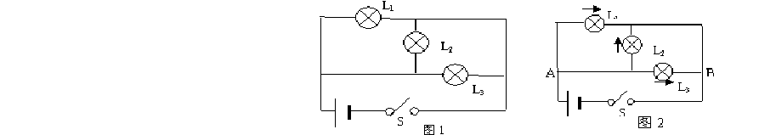
例题 1 如图 1 所示的电路，是判断连接方式是串联还是并联？
【解析】我们可以在图形上用箭头标示出电流的路径，电流从电源的正极出发，若只有一条路径， 则是串联，若有两条
或两条以上路径则是并联；图中可以标示出三条路径， 如图 2 所示，可以用箭头在图形上标画出
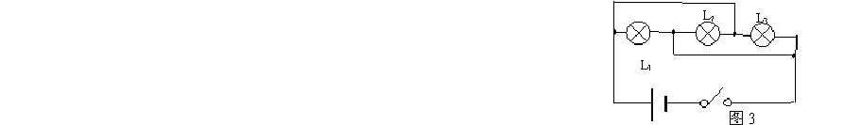
来，第一条是从正极→A→L →B→负极，第
二条是正极→A→L →B→负极1 ，第三条是正
极→A→L →B→负极2 。所以图中 L 、L 、L

组成的是并3
联电路。
1 2 3

- 节点分析法：
对一些复杂的电路往往一眼难辨，为了简化起见， 可以在电流的分流处和合流处设置节点标上字母，同一 根导线上字母相同
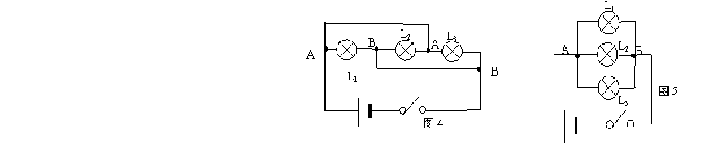
（ 开 关 相 当 于 导线），然后分析电流从分流点流到合流点有几种路径，若只有一种路径则为串联， 否则为并联电

路。
例题 2 如图 3 所示的电路，试判断三只电灯是串
联还是并联？
【解析】首先在电流的分流处和合流处分别标上字
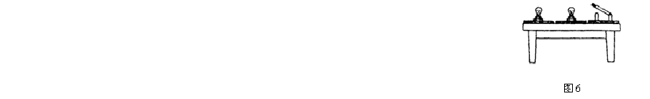
母 A、B，且同一根导线字母相同，如图 4 所示，

则从图中不难看出电流从A 流到B
可以经过L ，

也可以经过 L ，还可以经过 L 到达。等效电路1
可画成图 5 所2 示。可见此电路3 是由三只电灯并
联组成的。
- 去用电器识别法
由于串联电路元件是逐个顺次连接，各用电器相互牵制相互影响，如果将电路中的某个用电器取下，其它的电路都不工作，则该电路是串联电路。而并联电路各支路用电器单独工作互不影响，如果将某一用电器去掉， 其它的电路不受影响，则该电路是并联电路。
例题 3 如图 6 所示，在桌面上有两个小灯泡和一个开关，它的连接电路在桌面下，无法看到。某同学试 了一下，闭合开关时两灯泡都亮，断开开关时，两灯泡 都熄灭，这两个小灯泡究竟是串联连接，还是并联连接 的呢？
【解析】不能仅凭开关能控制所有用电器，就说电 路是串联的。因为并联电路中在干路的开关也能控制整 个电路。最简单的方法是：闭合开关，两灯泡都亮，然 后拧去一只灯泡，看另一只是否发光。若发光，说明是 并联；若不发光，说明是串联。
小结：电路识别对于我们初学者开始有点难，但是 借助以上方法加强训练，对简化电路、分析电路很有帮 助，特别是路径识别法和节点分析法，希望大家认真学 好，在对付一些较复杂的电路时会有一种豁然开朗的感 觉。不妨来试一试。
三、课堂练习

1、在图 1 中，只闭合开关S
1
时，电流通过灯 ，它

们是 联．当 S 、S
1 2
闭合时，电流通过灯 。

当 S 、S
1 3
闭合时，电流通过灯 。当 S 、S 、S 都
1 2 3

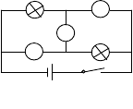闭合时，电流通过灯 ，它们是 联．
L
1
3
2
L
1
2
图
图 2

- 如图 2 示，已知两只灯泡 L
1
和 L 是串联的，则在①、
2

②和③三个电表中（电流表或电压表）判断正确的是
( )
  - ①是电流表，②和③是电压表；
  - ①和③是电压表，②是电流表；
  - ①和②是电流表，③是电压表；
  - ①②和③都是电流表
4、判别下面各电路图中，各元件的连接情况

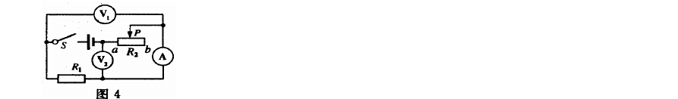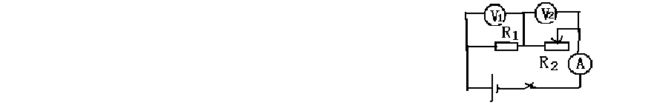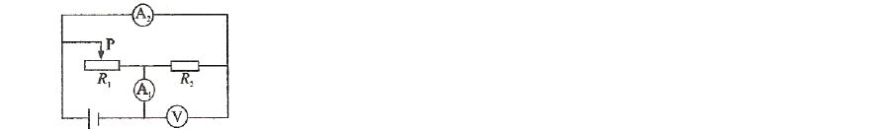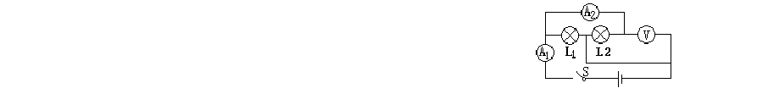


5、请根据如图所示的实物图画出电路图。


- 画出如图所示的电路图，并在图上标出相应的元件 符号。

6 题 图
7 题图

- 根据图中的实物连接图画出电路图，并标出电流方 向。
- 下面是已
连接的实物
图，请你画出它的电路

图．

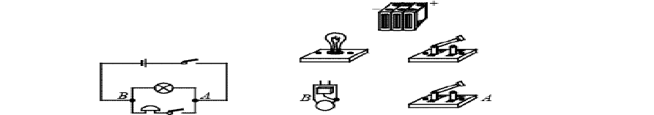
- 根据下图中的电路图，把电路元件连接起来。

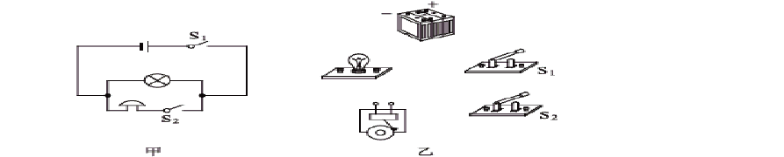
- 用笔画线表示导线，按照图甲所示的电路图，将图乙中各元件连接起来。（ 导线不允许交叉

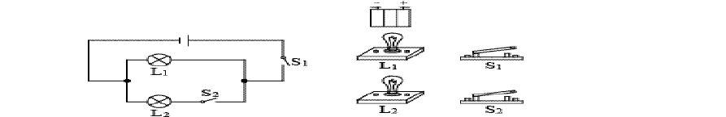
- 请你对照下面的电路图，把实物元件用线连接起 来。

- 按照图（甲）所示的电路图连接（乙）图实物（导 线不得交叉）

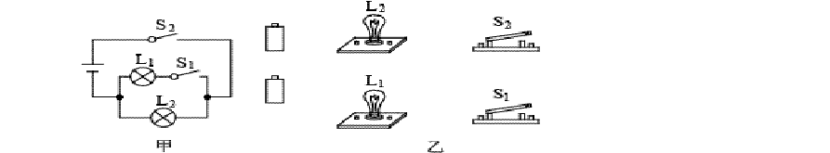
四、课后作业
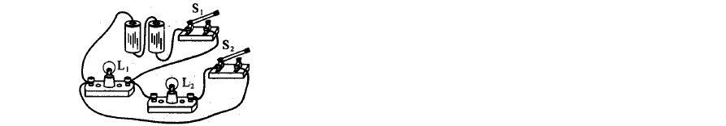
1、在下左图中，根据实物图，画出相应的电路图．

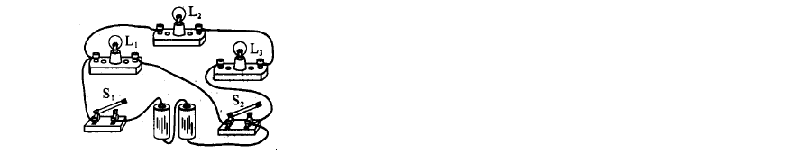
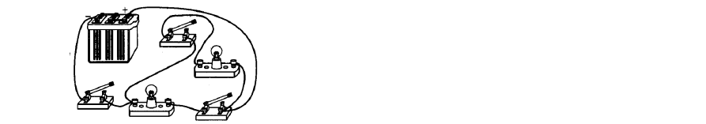
2、请根据左边实物连接的电路图，画出其电路图。


3、根据图所示的电路图连接实物图．

- 闭合 S、S 、S ，断开 S 则 L 、L 并联
4.如图 9，下列说法中正确的是
（
）
A. 闭合 S、S 、S ，断开 S 则
L 与 L 并
2 3 1 1 2
联
1 2 3 1 2 图 9

- 闭合 S、S
1
、S ，断开 S
3 2
则 L 、L 并联
1 2

- 闭合 S、S
2
，断开 S 、S
1 3
，则 L 、L 并联
1 2

- 如图 10，关于开关的控制作 用，下列
说法正确的是[
]
A、当 S1、S2 都闭合时，灯
L2 、 L3
发光

B、只闭合 S2，灯 L1、L3 不发光C、只让灯 L3 发光，应该只闭合 S1
D、当 S1、S2 都断开时，灯 L1、L3 发光。

图 10

五种方法识别串并联电路

李冲亮

学会正确识别串并联电路是这一章的重点之一，会识 别电路是学习电路连接和后面电路计算的基础。对于电 路的识别要紧紧抓住串联电路和并联电路的基本特征， 而不应单从形状上去分析，下面介绍几种区分串并联电 路的方法。
  - 定义法：若电路中的各元件是逐个顺次连接来的，

则电路为串联电路，若各元件“首首相接，尾尾相连” 并列地连在电路两点之间，则电路就是并联电路。
  - 电流流向法：电流流向法是识别串并联电路最常用的方法。在识别电路时，让电流从电源的正极出发经过各用电器回到电源的负极，途中不分流，始终是一条路径者，为串联；如果电流在某处分为几条支路，若每条支路上只有一个用电器，最终电流又重新汇合到一起， 像这样的电路为并联。并联电路中各用电器互不影响。
  - 拆除法：拆除法是识别较难电路的一种重要方法。 它的原理就是串联电路中各用电器互相影响，拆除任何一个用电器，其他用电器中就没有电流了；而并联电路中，各用电器独立工作，互不影响，拆除任何一个或几个用电器，都不会影响其他用电器。

例 1 判定图 1 中四个电阻的连接方式。

图 1
［解析］我们可以用手挡住任意一个电阻，观察去掉 这个电阻后是否影响其他电阻的工作，注意利用拆除法 可以拆除一个也可同时拆除几个用电器，本例中各用电

器独立工作、互不影响，为并联。
  - 节点法：所谓“节点法”就是在识别不规范电路的过程中，不论导线有多长，只要中间没有电源、用电 器等，则导线两端点均可以看成同一个点，从而找出各 用电器两端的公共点，它的最大特点是通过任意拉长和 缩短导线达到简化电路的目的。

例 2 判定图 2 中电路的连接方式

图 2

［解析］A、B、C 这根线和 D、E、F 这根线上都没有用电器，故可以把这两根线看作两个点处理，即缩成 两个结点，画出等效电路图（如图 3 所示），可知三个灯并联在 A、F 两个点之间。

图 3
  - 等效电路法：对于题目中给定的电路可能画法不规则，我们可综合上述方法通过移动、拉长、缩短导线，

把它画成规则的电路，即画出它的等效图来进行识别。

趁热打铁做练习

判定如图 4 所示的电路的连接方式。

图 4

初三物理实验：组成串联电路和并联电路练习
【同步达纲练习】
一、选择题 1．某同学想用一只开关控制两只灯泡，要求开关闭

合时，只有一盏灯亮，断开时两灯同时发光，则下面图 中符合要求的电路是（ ）

- 根据实物电路图，画出的电路图正确的是（ ）


- 根据左图的电路图所连接的实物电路正确的是

（ ）

- 如图所示电路，下列说法错误的是：（ ）


  - 闭合 S 、S
1 2
时 L 、L
1 2
串联 B．只闭合 S
2

时只 L
1
亮、L 不亮
2

C．闭合 S 、S
1 2
时 L 、L
1 2
并联 D．开关全

部闭合时两灯都亮
二、填空题 1．在串联电路中，开关的位置改变了，它对电路
的控制作用 （填“改变”或“不变”），在并联电 路 中 可 以 控 制 整 个 电 路 的 开 关 一 定 连 在上.

- 如下左图，只把 S S
1 3
闭合，能亮的灯是 ，

它们是 联；若只把 S
2
闭合， 能亮的灯

是 ，它们是 联.若只闭合 S
1
、S ，
2

以上内容仅为本文档的试下载部分，为可阅读页数的一半内容。如要下载或阅读全文，请访问：https://d.book118.com/435142044214011101

